Лабораторная работа №13

Степанов Иван Юрьевич

Содержание

# Цель работы

Приобрести простейшие навыки разработки, анализа, тестирования и отладки приложений в ОС типа UNIX/Linux на примере создания на языке программирования С калькулятора с простейшими функциями.

# Выполнение лабораторной работы

создаю файлы

(рис. [-@fig:001])

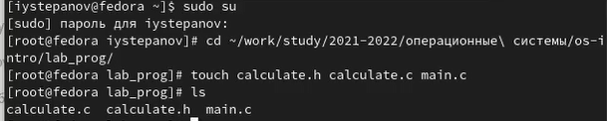

создание файлов

переписываю программу для калькулятора

(рис. [-@fig:002])

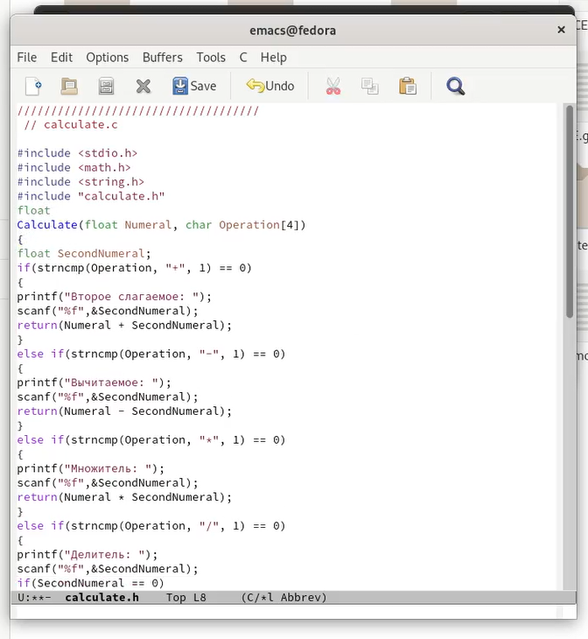

(рис. [-@fig:003])

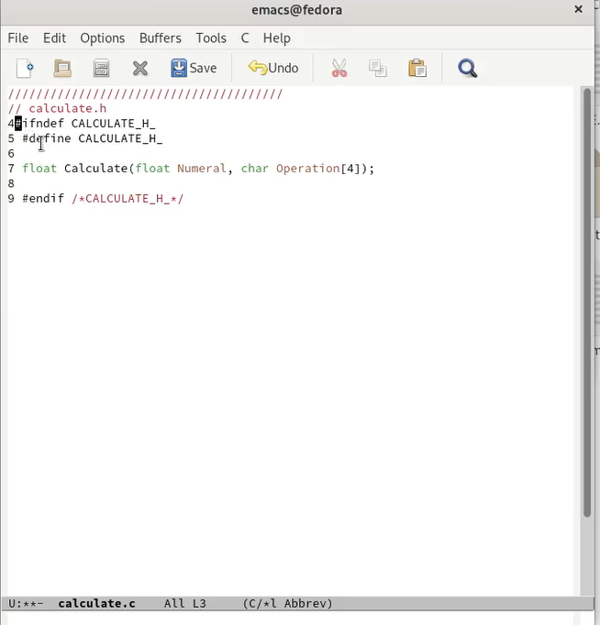

(рис. [-@fig:004])

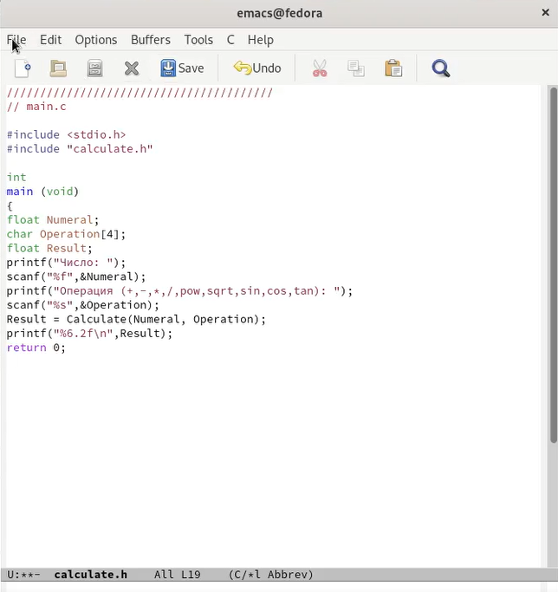

проверяю работу программы

(рис. [-@fig:005])

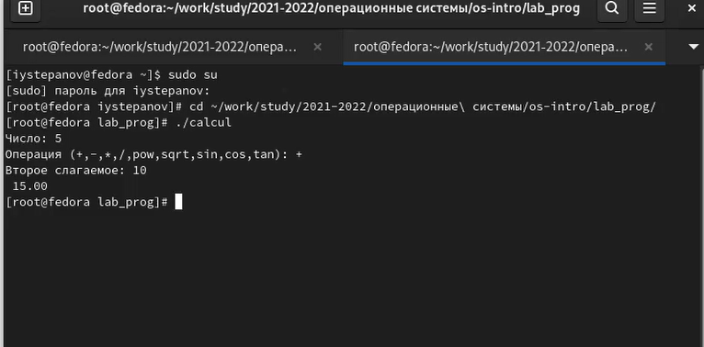

проверка

# Выводы

я приобрел простейшие навыки разработки и тестирования программам на примере создания калькулятора с простейшими функиями